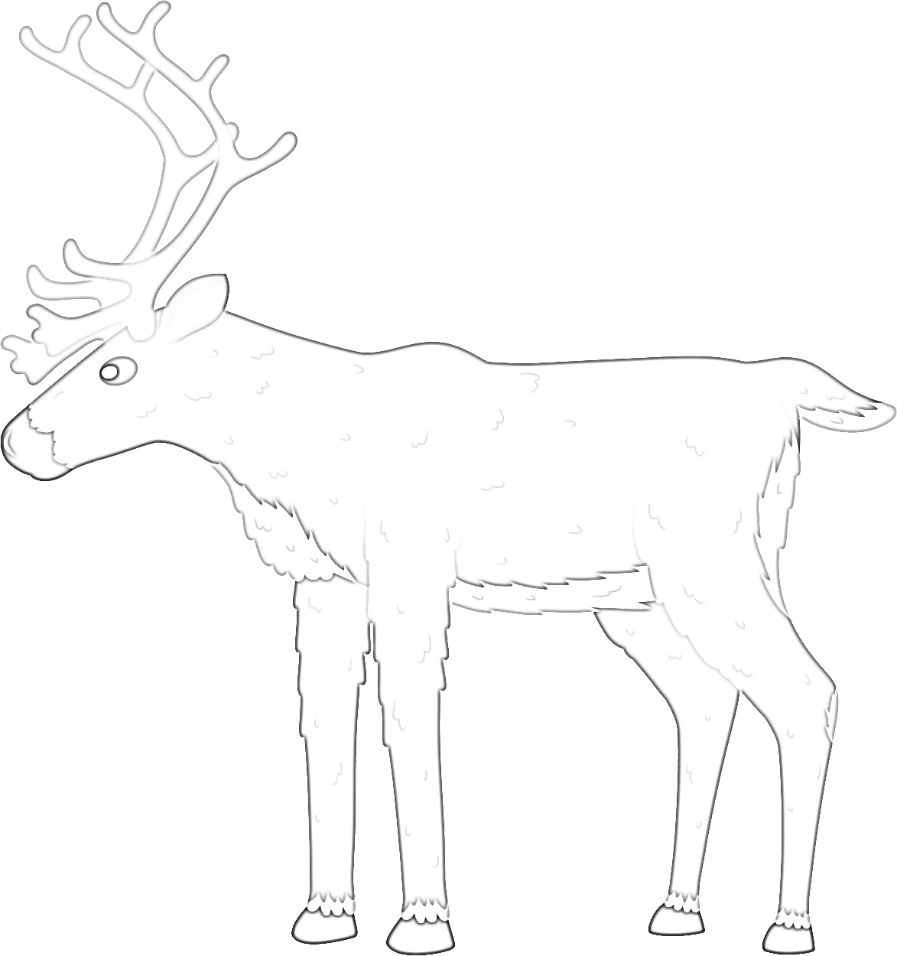
Wegonen awe?

Adik!
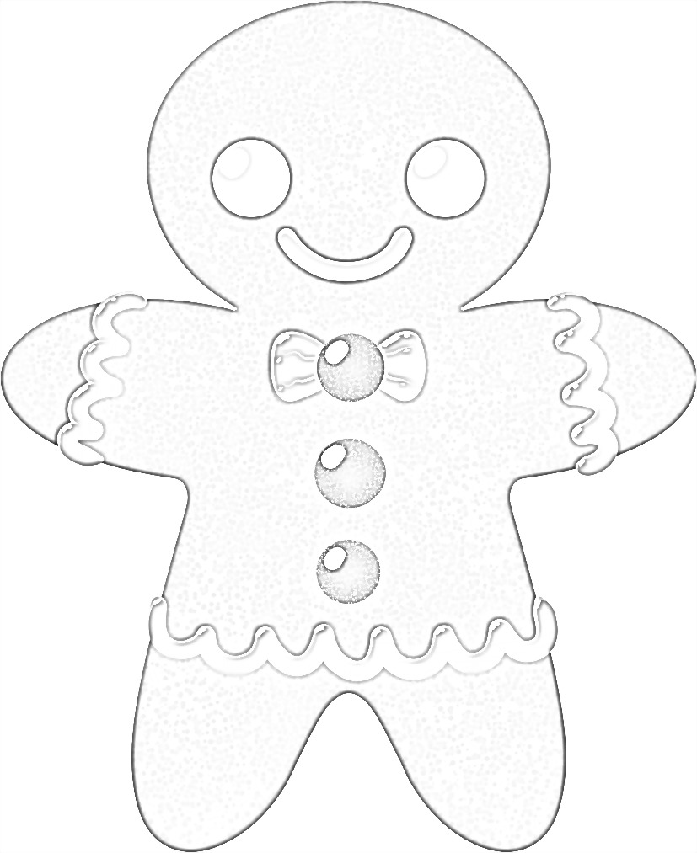
Wegonen awe?

Bakwezhiganiiwininiins!
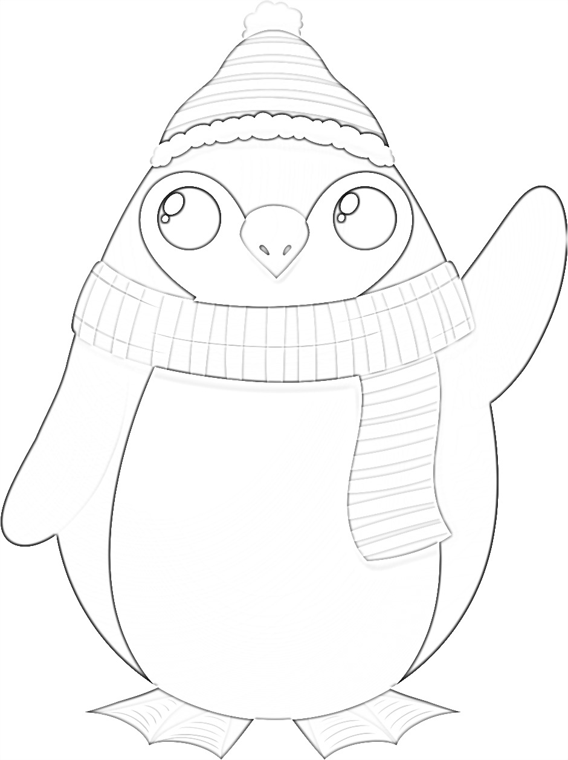
Wegonen awe?

Bimaadagaakobineshii!
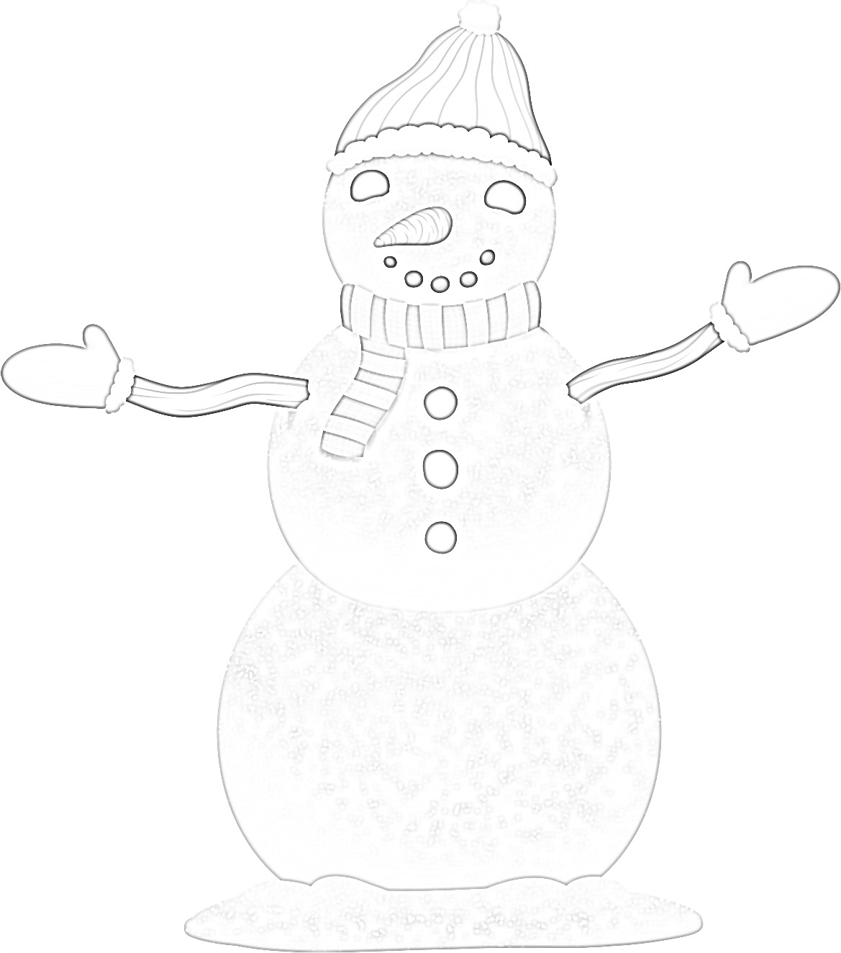
Wegonen awe?

Gooniwinini!
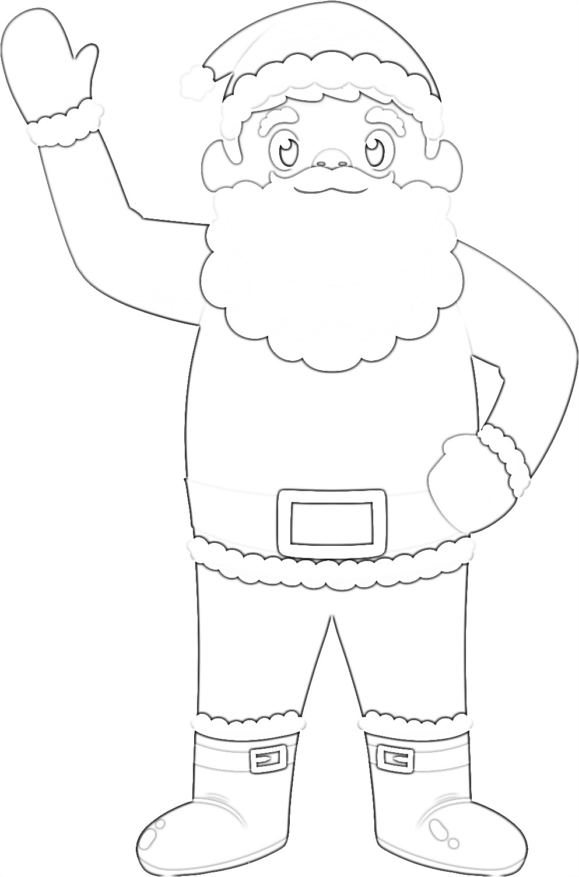
Wegonen awe?

Magoshe’iwewinini!
Wegonen awe?
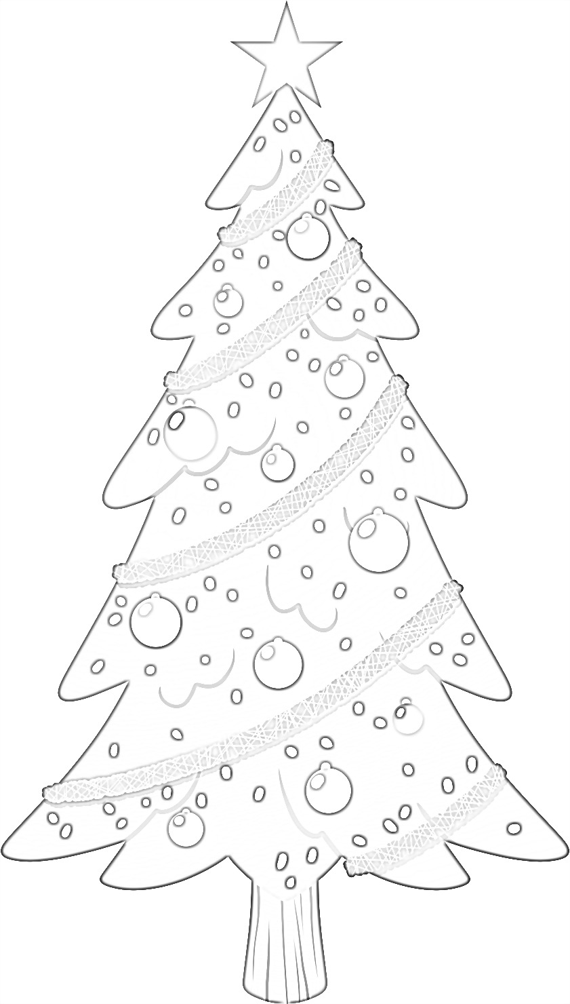

Mitig!

